如何将书目导出到EXCEL文件

需求分析：
工作中，常有将库中书目信息导出到EXCEL电子表格中，供简单浏览与交换传递所用的需求。
借助于数字平台图书馆集成系统独有的MarcQuery脚本运行环境与功能，可以充分、灵活、方便地满足以上需求。

一、准备MarcQuery转换脚本
由于导出的EXCEL格式可能不统一、不固定，所以，为增强适应性与灵活性，不宜直接将某种输出格式固化在程序中供客户直接调用。因而，本解决方案采用执行提前准备的MarcQuery脚本方式。
MarcQuery脚本文件，从其.cs扩展名可以看出，它是一个C#程序语言文件。但由于系统已提供了充分的支持与MarcQuery调用环境，所以该文件结构简单，采用记事本程序即可阅读与编辑。以下是一个样例片断：
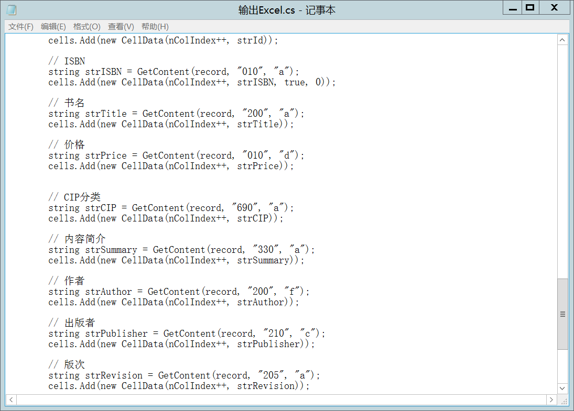
可以看出，上述代码定义了多个EXCEL表格列，每列内容是采用哪个MARC字段及子字段值等。
上述代码仅是简单从MARC记录的某个子字段中提取值来填充表格列。可以看出，如果有更复杂的需求，比如将某几个子字段的值通过条件判断、转换加工后填充到一个或多个表格列，通过这种脚本程序也是可以轻易实现的。

注意：由于数字平台图书馆集成系统“dp2Catalog(编目)”和“dp2Circulation(内务)”两个前端都具有书目查询与输出功能。所以，都可以采用相同的MarcQuery脚本方案实现输出EXCEL电子表格的功能。但是，注意根据不同的前端环境，对应选用如下两种using方式：
二、动态加载第三方程序
为了输出EXCEL电子表格，需要加载微软提供的应用程序扩展：DocumentFormat.OpenXml.dll。
系统针对这种非通用、常用的功能，相关应用程序扩展是采用二次代码中动态加载的方式，所以，需要为前述MarcQuery脚本配置一个同名的加载配置，内容如下：
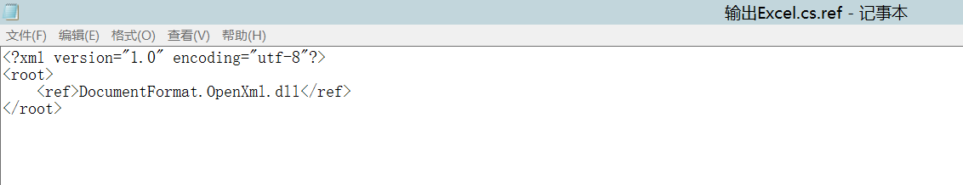
注意：请客户自行升级到最新版本的内务或编目前端，以支持加载DocumentFormat.OpenXml.dll这个第三方应用程序扩展。

三、在内务前端书目查询窗（如果是编目前端，则在dp2检索窗）中，检索出待输出的书目（如果想将库中所有书目输出，可选择__id检索途径，采用空检索值检索）：
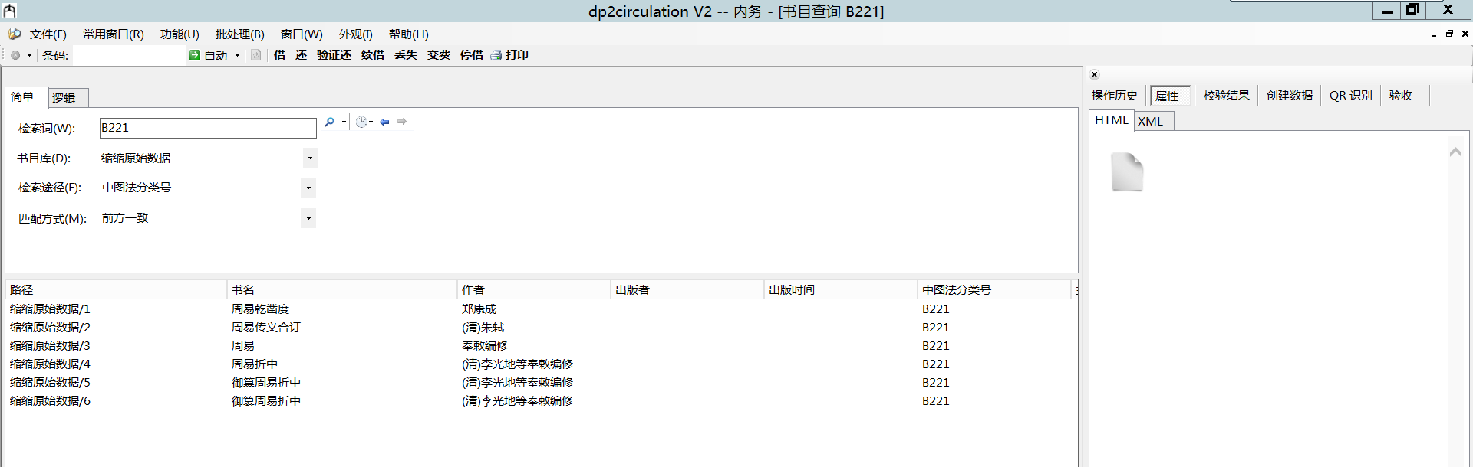

四、可以通过鼠标右键菜单中的“全选”命令，选中这些数据后，执行鼠标右键菜单中的“批处理－执行MarcQuery脚本”：
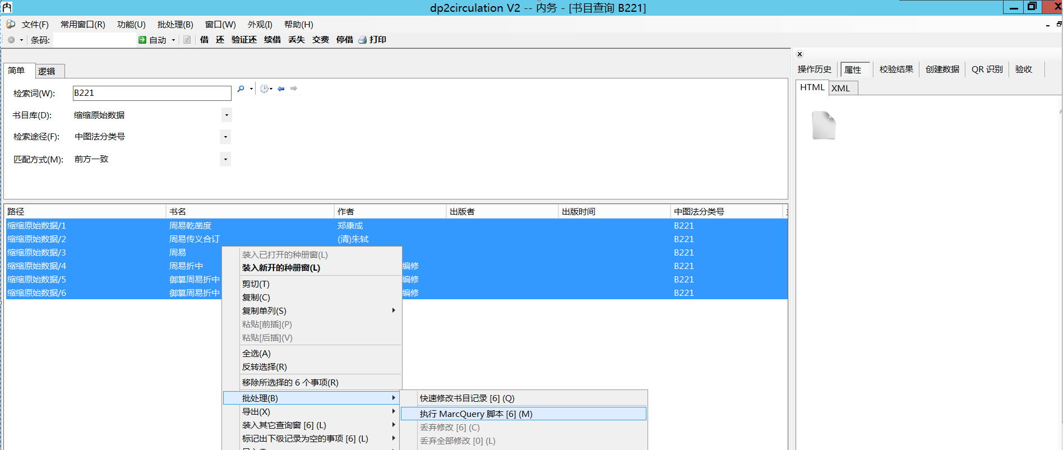

五、在弹出的对话窗中，查找并指定相关MarcQuery脚本文件：
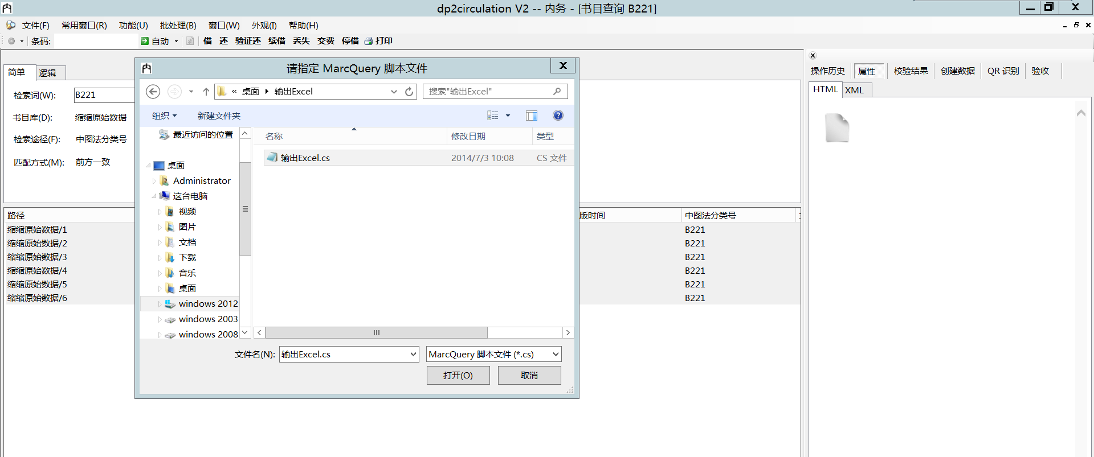

六、在弹出的对话窗中，可指定要输出的EXCEL文件名及文件路径：
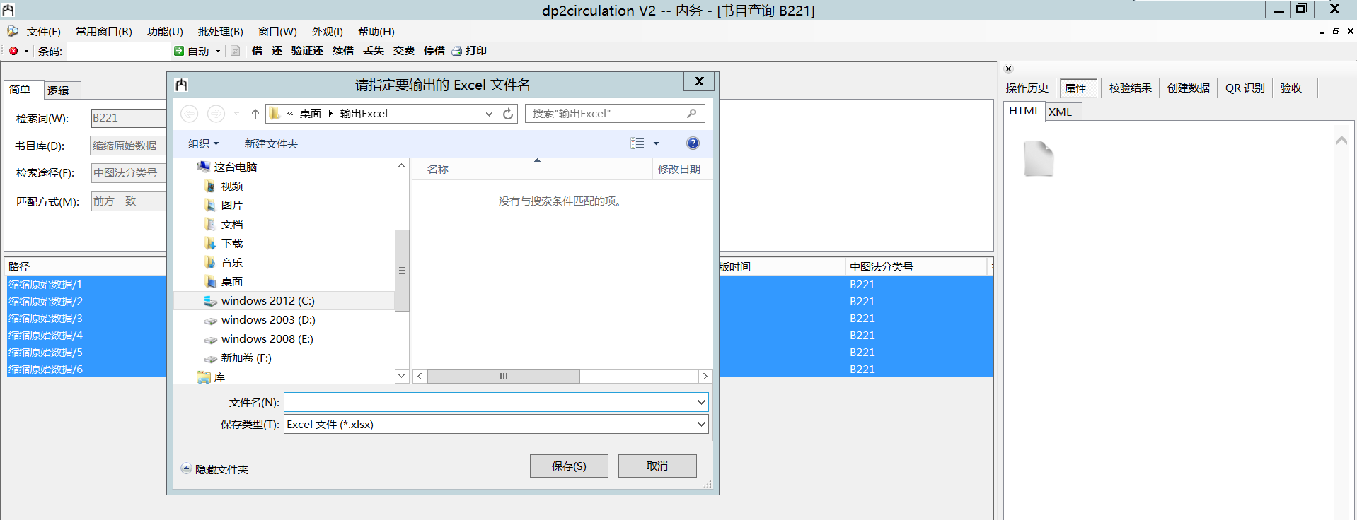

七、查看输出效果：
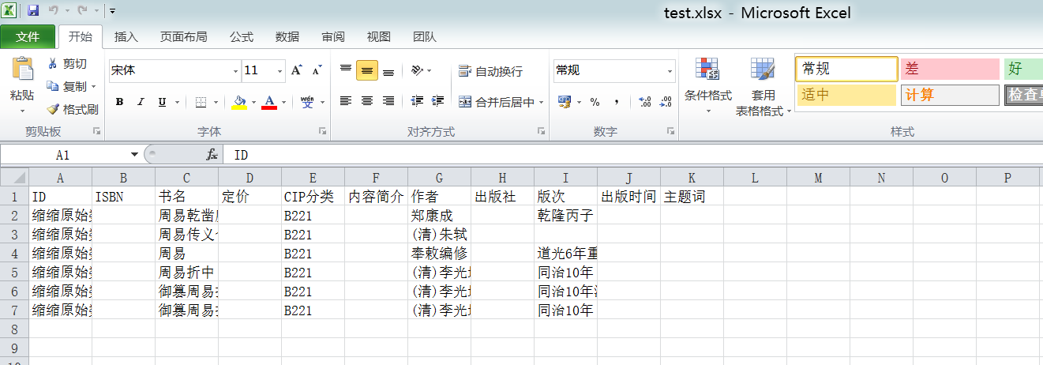

八、如果需要自定义Excel输出列，可用记事本打开”输出Excel.cs”这个脚本程序，简单修改即可实现：
找到如下代码：
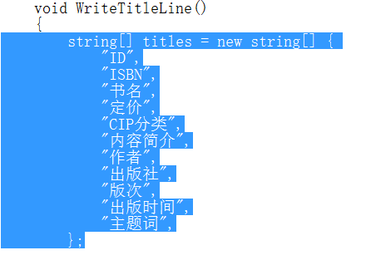
可以看出，这里通过一个数组定义了待输出的表格的标题列及标题名称。一个引号定义一列，引号内的值是标题名，多列是通过逗号分隔的。
所以，如果想增加一列或减少一列，就在这里修改即可，比如增加一个“丛书名”列，修改后的效果是：
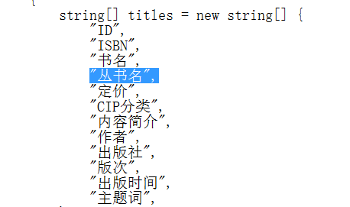

确定了列的个数后，在后面就依序填充相关数据了，代码如下：
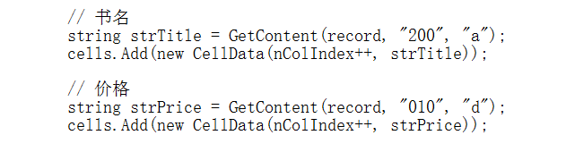
依照上述效果，如果欲从225字段的a子字段中提取值填充到“丛书名”列中，则对应在书名列填充内容后增加相关代码：
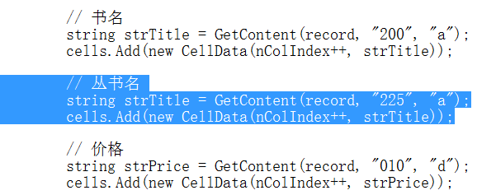
注意：本样例转换，对于重复字段或子字段中的值，是采用以分号方式分隔后填充进同一列中的效果。如有其它需求，比如仅要重复字段第一个中的值，可自行修改更多的代码或求助公司提供服务。

